

**ПРОКУРАТУРА МОСКОВСКОГО РАЙОНА**

**ГОРОДА КАЛИНИНГРАДА**

**ПАМЯТКА**

**«ПРОФИЛАКТИКА ДЕТСКОГО ДОРОЖНО-ТРАНСПОРТНОГО ТРАВМАТИЗМА»**

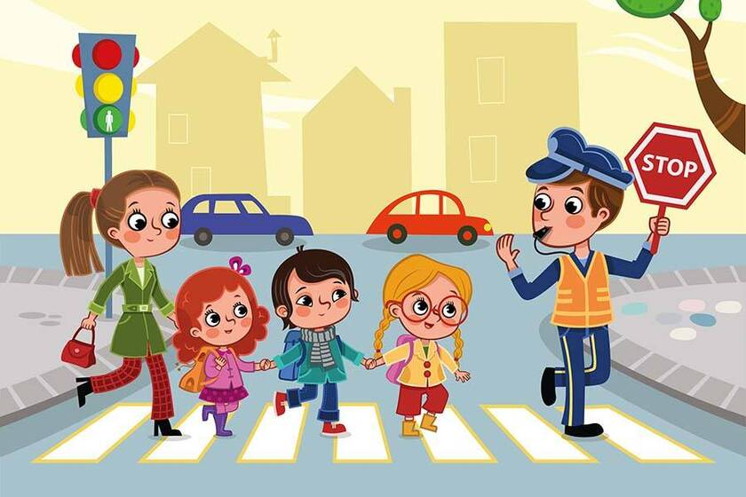

г. Калининград, 2024

Наиболее **распространённые причины дорожно-транспортных происшествий.**

1. Выход на проезжую часть в неустановленном месте перед  близко идущим транспортом (мало кто из наших детей имеет привычку останавливаться перед переходом проезжей части, внимательно её осматривать  и контролировать ситуацию слева и справа во время движения).

2. Выход на проезжую часть из-за автобуса или другого препятствия (наши дети не привыкли идти к пешеходному переходу, выйдя из транспортного средства или осматривать проезжую часть).

3. Игра на проезжей части (наши дети привыкли, что вся свободная территория – место для игр).

4. Ходьба по проезжей части (даже при наличии рядом тротуара большая часть детей имеет привычку идти по проезжей части, при этом чаще всего со всевозможными нарушениями).

Дорожно-транспортный травматизм детей в значительной мере обусловлен такими особенностями их психофизиологического развития как незрелость; неспособность правильно оценивать обстановку; быстрое образование условных рефлексов и быстрое их исчезновение; потребность в движении, которая преобладает над осторожностью; стремление подражать взрослым; переоценка своих возможностей; специфичность реакции на приближающийся автомобиль и др.

**Рекомендации по обучению детей правилам безопасного поведения на улицах и дорогах:**

1.При выходе из дома, если у подъезда дома есть движение транспорта, обратите на это внимание ребенка. Вместе с ним посмотрите: не приближается ли транспорт. Если у подъезда стоят транспортные средства или растут деревья, остановитесь, научите ребенка осматриваться по сторонам и определять: нет ли опасности приближающегося транспорта.

2. При движении по тротуару придерживайтесь стороны подальше от проезжей части. Взрослый должен находиться со стороны проезжей части.

3.Находясь на улице с дошкольником и младшим школьником, родители должны крепко держать его за руку.

4. Приучите ребенка, идя по тротуару, внимательно наблюдать за выездом машин со двора.

5. Готовясь перейти дорогу, остановитесь, осмотрите проезжую часть со всех сторон. Развивайте у ребенка наблюдательность за дорогой.